Pressemitteilung | 

Sonderöffnungszeiten zum Jahreswechsel im zeiπor
Wenn es draußen stürmt und schneit, ist das zeiπor das perfekte Ausflugsziel. Hier kann man völlig trocken Interessantes aus der Vergangenheit entdecken, Neues von früher erfahren und natürlich einige alte Arbeitstechniken ausprobieren. Das zeiTTor ist vom 28. bis 30. Dezember 2026 von 13.00 Uhr bis 16.00 Uhr und vom 2. bis 4. Januar 2027 von 12.00 Uhr bis 16.00 Uhr geöffnet. Ab dem 9. Januar 2026 gelten wieder die regulären Öffnungszeiten, nämlich samstags und sonntags von 14.00 Uhr bis 16.00 Uhr. Übrigens: Am 29. und 30. Dezember 2026 finden ab 18 Uhr übrigens wieder die beliebten Laternenscheinführungen mit Gerrit Gätjens statt. Treffpunkt ist am zeiπor. Weitere Infos unter www.zeittor-neustadt.de.
Sperrfrist: bis einschl. 18.12.2026
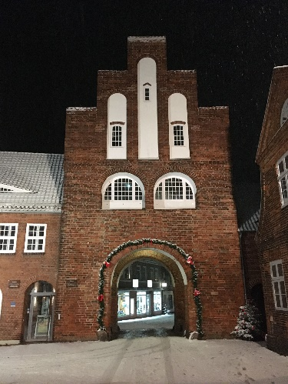
Bild: KremperTor_Winter.jpg
Bildquelle: zeiπor – Museum der Stadt Neustadt in Holstein

Text: Dr. Frank Wilschewski
für Rückfragen: 04561-619305, fwilschewski@stadt-neustadt.de

